Idealny prezent na walentynki
Prezent na walentynki to najlepsza okazja na wyrażenie swojej miłości do ukochanej osoby. Sprawdź, jaka biżuteria srebrna sprawdzi się w tym celu najlepiej!

Zastanawiasz się jaki prezent na walentynki będzie najlepszy? Poszukujesz oryginalnego upominku, który podkreśli wyjątkowość ukochanej osoby. Sprawdź, która propozycja przypadnie Ci do gustu.

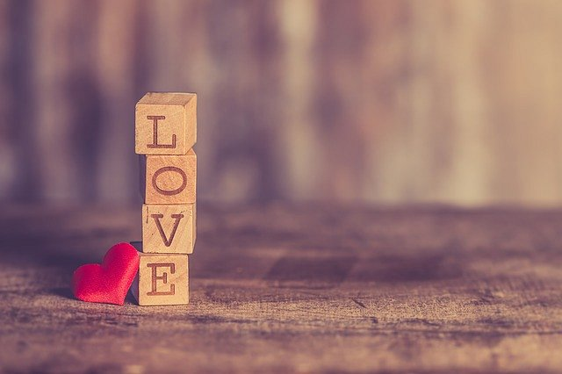
Romantyczna biżuteria
Jeśli szukasz unikatowego prezentu na walentynki dla ukochanej, to postaw na srebrną biżuterię. Możesz wybierać spośród bransoletek, pierścionków, kolczyków, naszyjników, wisiorków, zawieszek oraz broszek. Jest to wyjątkowy upominek, który podkreśli naturalną kobiecą urodę twojej wybranki. Biżuteria srebrna dodaje niepowtarzalnego blasku, który za każdy razem jeszcze bardziej zachwyca. Ponadto wyróżnia się delikatnym i subtelnym wykończeniem. W sklepie internetowym Silveris znajdziesz oryginalne propozycje, które z pewnością wywołają uśmiech na twarzy twojej ukochanej.

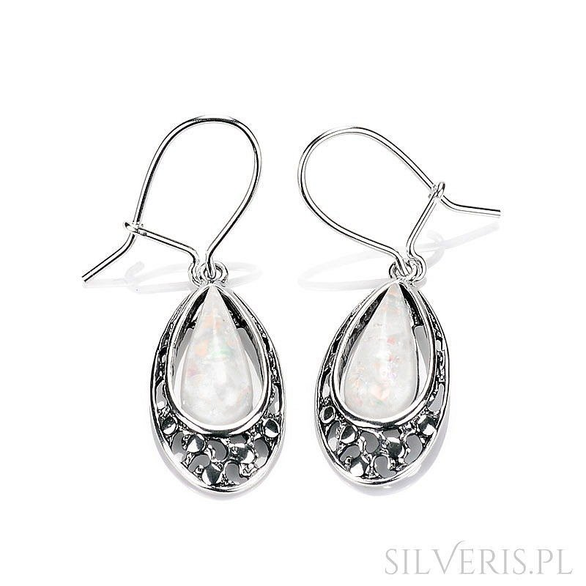
Prezent na walentynki - nie tylko od święta
Wysoka jakość oraz precyzyjne i staranne wykonanie to specjalność firmy Silveris. Biżuteria srebrna jako prezent na walentynki, to przede wszystkim motyw serca, który jest najpopularniejszym symbolem zakochanych. Oprócz tego prym wiedze biżuteria z cyrkoniami, która dodaje szyku i klasycznej elegancji. Jednak warto obdarowywać romantycznymi gestami nie tylko od święta. Ukochana osoba z pewnością doceni nasz pomysł, kiedy niespodziewanie otrzymamy od niej romantyczny prezent, deklarujący miłość. W sklepie internetowym Silveris oferujemy szeroki wybór biżuterii srebrnej, która będzie idealnie dopełniać codzienny strój każdej kobiety.

